数据安全综合场景赛参赛手册

一、比赛内容

数据安全综合场景赛：通过虚拟化业务仿真，模拟构建数据加解密、数据勒索、数据传输、数据备份、数据销毁、数据加固、数据溯源处置、数据防泄漏等典型数据安全场景。提供选手某次数据安全攻击事件中的核心业务系统，包括但不限于门户网站、业务系统、OA系统、数据库服务器、文件服务器、终端主机及安全设备等核心业务系统，并提供此次事件中的核心日志、流量数据包等文件。参赛选手需仔细阅读场景题干，基于数据的采集、传输、存储、利用、共享、销毁等全生命周期过程中的数据安全视角，通过数据攻击、日志分析、流量溯源、数据加解密算法、敏感数据识别、敏感数据脱敏、敏感数据分类分级等技术手段访问相关系统并分析对应文件完成解题。

二、答题方式

根据页面提示，选手下载对应的附件并根据公告提示的环境地址访问考题环境。考生依据题干内容进行解题，考生解出每道题的Flag值后，需要将Flag值输入“答案输入框”，点击“提交答案”按钮校验。系统会提示Flag值是否正确，正确即可得分，错误不扣分。

三、积分规则及排名方法

采用线下数据安全综合场景赛模式，竞赛总时长为3小时15分钟，采用固定积分方式，总分3000分，具体分值根据题目难易程度随机划分。

数据安全综合场景赛团队共享题目和积分，既题目一样，同一个题目不能重复作答，平台统计个人得分，同时得分计入团队数据实操题得分（队员A得分+队员B得分+……+队员N得分）；考生可以根据考题知识点，自由选择题目作答。每道提交答案的次数限制为五次，答对累积积分，答错不扣分。

最终成绩平台侧按由高至低排列，分数相同情况下，以在平台的最终提交得分的时间先后顺序排序，用时短的团队排名在前。

四、解题思路提交

1.在每种赛制比赛结束前，参赛队伍需要在平台上传每道实践题的解题文档（WriteUp），经大赛组委会裁判组审核后，确定各参赛队伍最终积分和排名；

2.请参赛选手认真编写WriteUp文档，详细写出解题过程，关键步骤需截图说明；

3.题目缺失关键解题步骤的，大赛组委会裁判组将根据情况扣分；缺失内容过多的，将核销该题成绩；

4.逾期提交或不提交视为放弃本次比赛排名；

5.最终解释权归大赛组委会所有。

五、注意事项

1.参赛选手必须为本人参与竞赛答题，**数据安全综合场景赛平台**帐号及密码均使用报名时预留手机号；

2.参赛者需要在赛前（11月6日17:00-18:00）登录比赛平台验证账号；

3.请参赛者通过平台下载题目附件，如本队队员间通过即时通讯软件传输有可能会导致文件内容变更，影响成绩；

4.参加竞赛的选手须自行准备笔记本电脑、有线鼠标、鼠标垫、相关竞赛工具等设备；

5.本次竞赛最终解释权归竞赛组委会所有。

六、平台操作手册

**（一）平台须知**

1.本次竞赛采用线下平台进行，接入有线局域网。请务必确认参赛电脑可以接RJ45网线头连入局域网（没有网络接口的，可以使用USB或者type-c转接头，请自行准备）。推荐使用火狐Firefox 或者 谷歌Chrome 浏览器访问平台。

2.参加竞赛时，计算机推荐配置：CPU：不低于i3处理器，内存：4GB及以上，硬盘：空闲空间大于50GB。

3.竞赛期间，严禁利用扫描器对竞赛平台进行恶意扫描、暴力猜解Key值、或对竞赛平台发起DDoS攻击。一经发现即刻封锁账号，取消参赛资格。

4.答题期间，请勿翻阅参考书籍，或利用互联网检索题干找寻答案；请勿利用手机、互联网相互通讯，禁止交流讨论，协同作答。

**（二）平台操作说明**

**1.登录平台**

帐号及密码均使用报名时预留手机号。

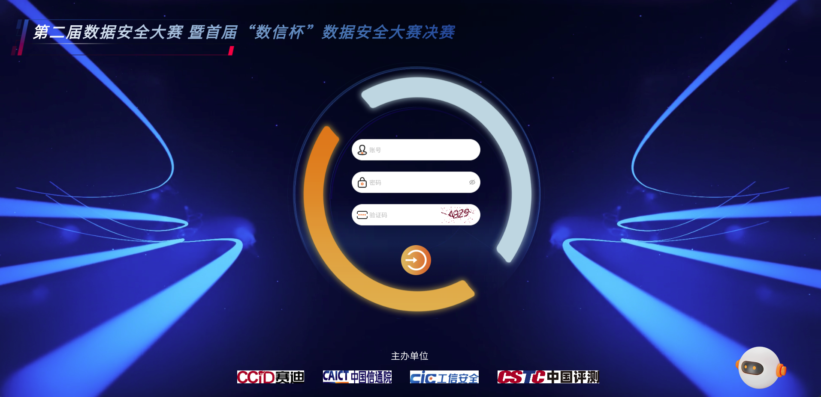

**2.选择“综合场景题”模块**

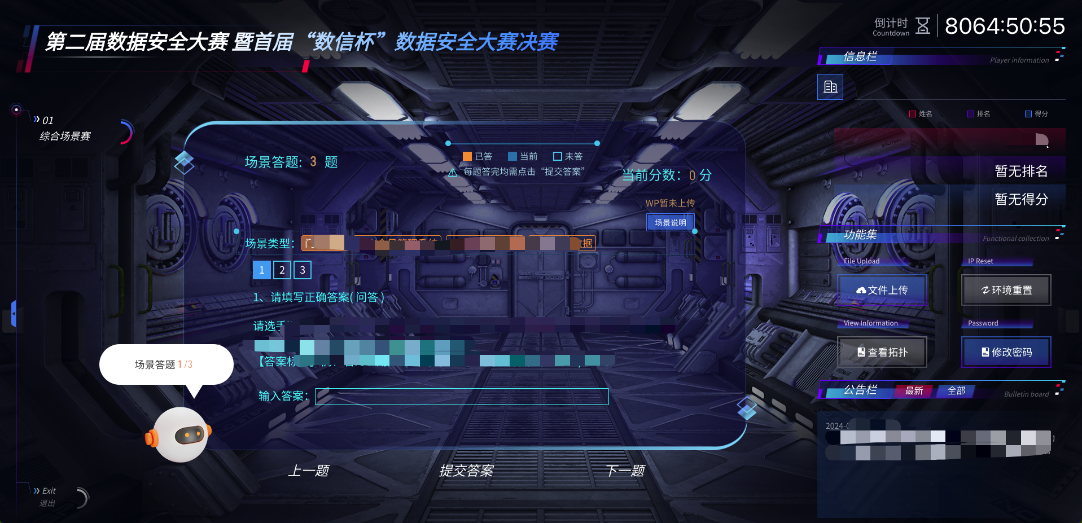

数字攻防挑战赛，参赛选手根据题干说明，综合利用安全工具和数据安全分析，寻找Flag。Flag值输入“输入答案”框，点击“提交答案”按钮校验。系统会提示Flag值是否正确以及每道小题剩余的提交Flag的次数。